

Интересные факты о геодезии и картографии

Управление Росреестра по Нижегородской области в преддверии дня работника геодезии и картографии составили подборку интересных фактов о данной отрасли.

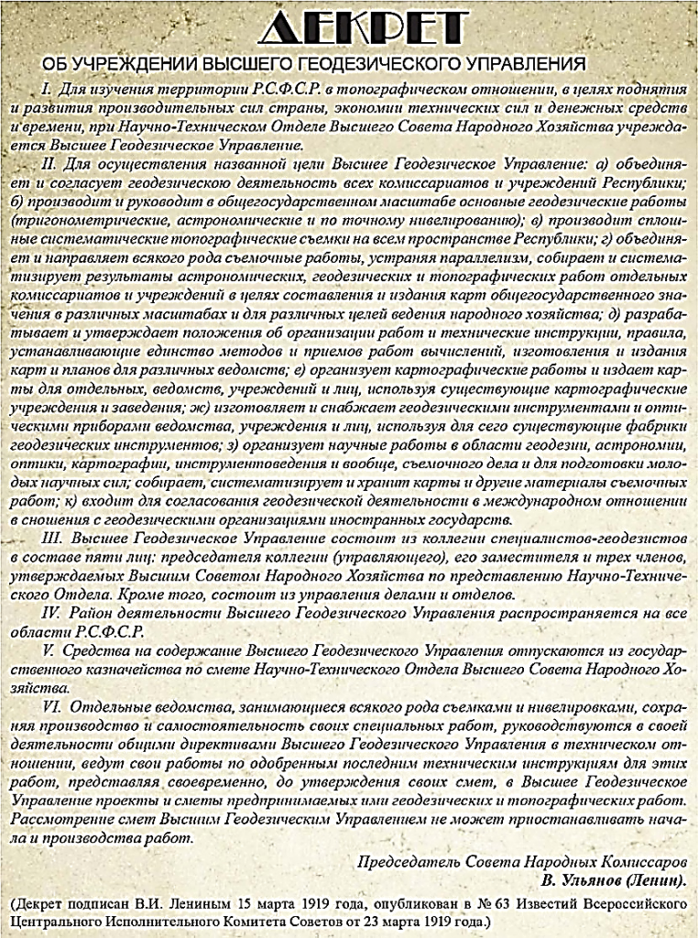
- Геодезия и картография занимают особое место в экономике России, выполняя важнейшую функцию обеспечения топографо-геодезической и картографической информацией, являющейся основой для решения экономических, научных, оборонных, экологических и природно-ресурсных задач, задач земельно-имущественного, налогового комплекса, навигации и многих других.
Начало формирования Государственной картографо-геодезической службы России положено 15 марта 1919 года с принятием Председателем Совета Народных Комиссаров В.И. Лениным Декрета «Об учреждении Высшего геодезического управления». Эта дата явилась точкой отсчета отрасли геодезии и картографии в новой истории России. На Высшее геодезическое управление были возложены задачи по объединению и контролю всех геодезических и картографических работ, подготовка специалистов, совершенствование и изготовление приборов.
Указом Президента Российской Федерации от 11 ноября 2000 года № 1867 установлен профессиональный праздник работников отрасли геодезии и картографии, который отмечается ежегодно во второе воскресенье марта.

- С 2010 г. функции федерального государственного надзора в области геодезии и картографии осуществляет Управление Федеральной службы государственной регистрации, кадастра и картографии по Нижегородской области. Начало же государственный геодезический надзор берет с 1933 года, когда был создан Межведомственный геодезический совет при геодезическом отделе Горьковского геолого-гидро-геодезического треста. Дальнейшее развитие: 1935 г. – Межобластной отдел государственной съемки и картографии Управления НКВД по Горьковской области; 1939 г. – Управление Уполномоченного ГУГК; 1953 г. – Отдел Госгеонадзора по Горьковской области; 1960 г. – Верхневолжский отдел Госгеонадзора ГУГК; 1965 г. – Верхневолжская территориальная инспекция государственного геодезического надзора; 2005 г. – Верхневолжское окружное управление геодезии и картографии.


- Территория деятельности Верхневолжской территориальной инспекции государственного геодезического надзора в 1935 г. охватывала: Горьковский край (Горьковская область, Чувашская АССР, Марийская АССР), Кировский край (Кировская область, Удмуртская АССР) и Татарская АССР; в 1965 г. включала 11 субъектов: Республики Коми, Марийскую, Татарскую, Чувашскую и области Горьковскую, Владимирскую, Ивановскую, Кировскую, Костромскую, Ярославскую, Удмуртскую; начиная с 2010 года деятельность государственного геодезического надзора распространяется на территорию 1 субъекта – Нижегородскую область.

- Государственному геодезическому надзору 03 июля 2021 года исполняется 88 лет. Как бы ни менялись экономические условия развития страны, названия и структура надзорных органов на протяжении прошедших лет, главной задачей специалистов неизменно является надзор за соблюдением требований, предусмотренных законодательством в области геодезии и картографии, государственное регулирование отношений, возникающих в этой отрасли, и повышение качества геодезических и картографических работ, выполняемых организациями и индивидуальными предпринимателями.

- В период с 1916 по 1918 год в Нижнем Новгороде находился эвакуированный во время Первой мировой войны Варшавский политехнический институт, в котором имелся кабинет геодезии. Одним из главных соперников города в вопросе временного размещения института была Одесса. Однако, в Нижнем Новгороде развернулась целая компания по организации размещения у себя Варшавского политехнического института, для его открытия был начат сбор средств. На эти цели пожертвования внесли М.Е. Башкиров, М.А. Дегтярев, Д.В. Сироткин, Б.М. Бурмистров и другие частные лица.

- В целях геодезического и картографического обеспечения территории страны создана одна из крупнейших специализированных организаций – АО «Верхневолжское аэрогеодезическое предприятие» (ВАГП), история которого начинается с 1942 года в городе Улан-Удэ. В г. Горький предприятие дислоцируется в 1973 году как экспедиция № 129 Московского аэрогеодезического предприятия, которая в 1990 г. реорганизована в Верхневолжский геодезический центр, и в 1992 году образовано ВАГП. Филиалы предприятия располагались в Москве, Нижнем Новгороде, Иваново, Дзержинске, Костроме, Кирове, Саранске, Казани.

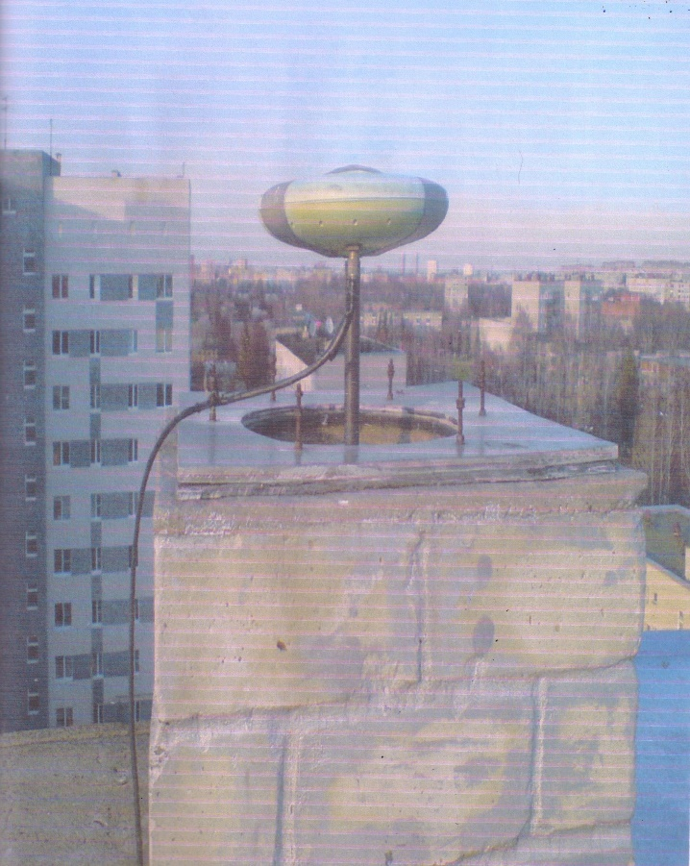
- В рамках государственного контракта АО «Верхневолжское аэрогеодезическое предприятие» в г. Нижнем Новгороде в 1997 году установлен постоянно действующий пункт фундаментальной астрономо-геодезической сети России (ФАГС) «Нижний Новгород». Он представляет собой совокупность из 6 пунктов: 1 пункт специальной конструкции является рабочим центром для спутниковых наблюдений; 2 пункта государственной геодезической сети (ГГС) 1 – 2 классов; 3 пункта главной высотной основы (ГВО) – государственного нивелирования I класса. Все эти пункты связаны точными GPS/ГЛОНАСС и нивелирными измерениями. Пункты единой ФАГС России расположены на расстоянии 650-1000 км друг от друга. При этом точность их взаимного положения не превышает 1 см в плане и 3 см по высоте. На пункте ФАГС «Нижний Новгород» ведутся непрерывные спутниковые наблюдения, сбор и передача результатов в архив, определяются скорости изменения координат во времени под влиянием глобальных геодинамических процессов. По сравнению с традиционными методами, производительность труда при использовании спутниковых методов возросла в среднем в 2,6 раза.
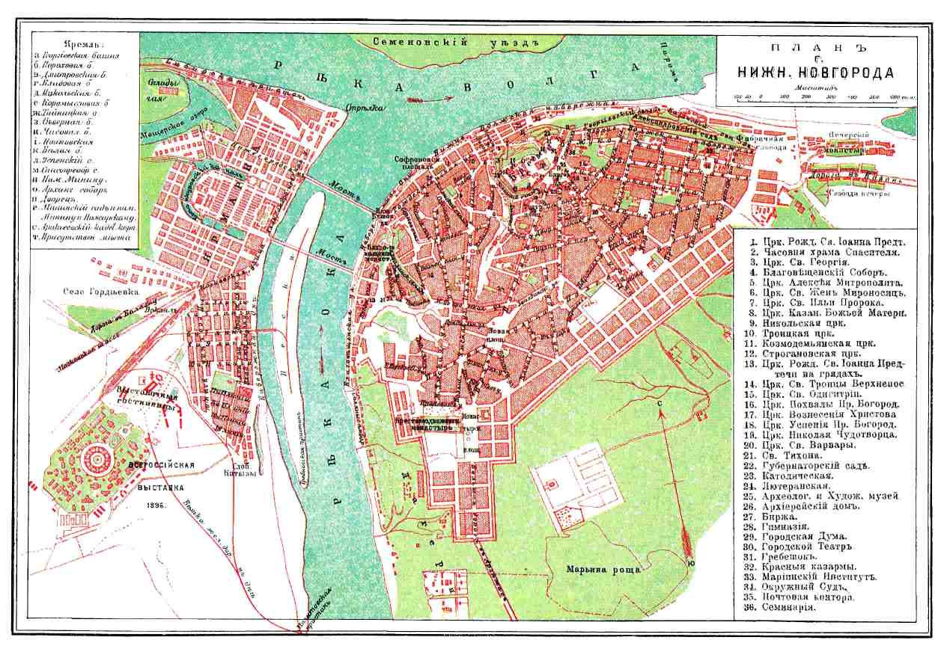
- Одно из направлений деятельности АО «Верхневолжское аэрогеодезическое предприятие» (ВАГП) – обеспечение потребителей различной картографической продукцией. Кроме того, ВАГП осуществляет реставрацию и издание старинных карт. Так, предприятием восстановлен и повторно издан план Нижнего Новгорода середины XIX века (1857 г.). Картографическая продукция ВАГП выставлялась на ярмарках в Лейпциге, Франфурте-на-Майне, Москве, Нижнем Новгороде и других городах России.

- При разработке одного из первых в России нормативных документов, регламентирующих порядок и технологию ведения работ с применением спутниковых радионавигационных систем (GPRS) ГЛОНАСС и GPS – Руководства по созданию и реконструкции городских геодезических сетей с использованием спутниковых систем ГЛОНАСС/GPS, был взят многолетний опыт работы специалистов АО «Верхневолжское аэрогеодезическое предприятие» г. Нижнего Новгорода.

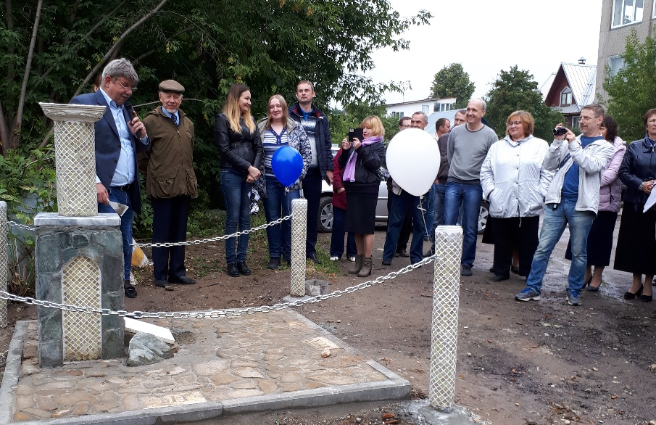
- Одним из значимых мероприятий в 2017 году было установление в г. Нижнем Новгороде высокоточного пункта спутниковой геодезической сети 1 класса «Верхневолжский», который также является новым наземным центром пункта ФАГС «Нижний Новгород». Пункт имеет известные координаты в 4-х системах: ГСК-2011, WGS-84, МСК-52, МСК г. Нижнего Новгорода. Кроме своих основных функций геодезический пункт, установленный в честь 25-летия АО «Верхневолжское аэрогеодезическое предприятие», представляет собой также памятник геодезистам и картографам с необычным архитектурным и дизайнерским решением внешнего оформления, выполненный в виде обелиска. Во время открытия была произведена закладка капсулы с обращением к будущим поколениям геодезистов.

- На базе АО «Верхневолжское аэрогеодезическое предприятие» в 2009 году к 90-летию создания геодезической службы России в Нижнем Новгороде был открыт Музей истории развития технологий геодезии и картографии. Экспозиция музея представлена зарубежными и российскими геодезическими инструментами – от редких экземпляров ХIХ века до первых образцов спутниковых геодезических приемников, а также картографическими произведениями. Музей как наглядное пособие активно участвует в учебном процессе при проведении занятий со студентами нижегородских высших учебных заведений.

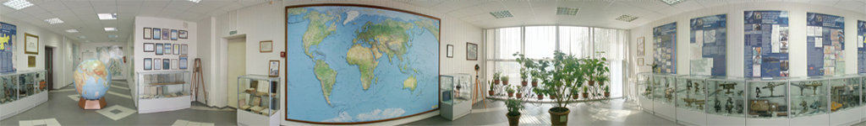

Пресс-служба
Управления Росреестра по Нижегородской области
Анна Дейнер
телефон: 8 (831) 439 75 19
е-mail: press@r52.rosreestr.ru
сайт: https://rosreestr.gov.ru/site/

